Муниципальное образовательное учреждение
средняя общеобразовательная школа № 10
имени Героя Советского Союза Д.Е. Кудинова
г. Вязьмы Смоленской области

Всероссийский конкурс школьных лесничеств имени Г.Ф. Морозова
Номинация: Исследуем и сохраняем

Исследовательская работа

Фитоиндикация

как метод экологической оценки среды

Автор: Хижняк Полина,
обучающаяся 9 класса
МБОУ СОШ № 10 г. Вязьмы
Руководитель: Солохина
Любовь Викторовна,
учитель химии и биологии

г. Вязьма
2024

Оглавление

Введение 3
Методика исследования 4
Результаты исследования 9
Выводы 12
Заключение 13
Литература 14
Приложения 15

Введение
В арсенале средств экологических оценок и прогнозов условий среды важное место занимает биоиндикация, т.е. методы оценки абиотических и биотических факторов местообитания при помощи биологических систем. Фитоиндикация — это одно из практических использований различных признаков и свойств отдельных растений или растительных сообществ и их комплексов для получения качественной, количественной характеристики среды.
При фитоиндикации используют не только внешний облик растений, но и его внутреннее строение, биохимический состав и физиологические процессы. Для анализа этих процессов используют методы морфологии, анатомии, физиологии и биохимии, геоботаники растений.
С помощью растений – индикаторов возможно проведение исследования плодородия, кислотности, глубины залегания грунтовых вод и влажности почв. Это позволит составить почвенные карты плодородия, кислотности и влажности почвы, а также глубины залегания грунтовых вод территории района. На основе этих данных можно разработать рекомендации по рациональному использованию земель. Многолетние наблюдения за состоянием растений-индикаторов на постоянных пробных контрольных и опытных площадях позволят выявить виды, чувствительные к антропогенному воздействию, определить антропогенную нагрузку на лесную экосистему, установить динамику почвенных показателей и причины их изменения, сделать прогноз возможного изменения состояния лесной и луговой экосистемы в целом и дать рекомендации по предотвращению негативных последствий.
Преимущество фитоиндикации над дорогостоящими инструментальными методами состоит в дешёвом и быстром получении информации о среде по признакам растительности. В этом и заключается актуальность нашей работы.
Цель работы - провести экологическую оценку среды при помощи метода фитоиндикации на территории Вяземского района.
Задачи:
- Провести геоботаническое описание в двух биотопах: луг и лес.
- В данных биотопах рассмотреть по три фитоценоза: суходольный луг, пойменный луг и луг на опушке леса; сосняк-брусничник, сосняк-зеленомошник разнотравный, сосняк-кошачьелапковый.
- Изучить видовой состав растений на данных биотопах, составить список растений.
- Определить растения - индикаторы данной среды.
- Выявить условия произрастания различных видов по отношению к абиотическим факторам: освещённости, влажности, реакции почвы и богатству минеральным азотом.
- Провести физико-химический анализ почвы для определения влажности, кислотности и наличия минерального азота в ней.
- Сравнить результаты, полученные при помощи фитоиндикации и инструментальными методами исследования.
Время исследования: весна, лето 2024 года
Место исследования: пригородная территория Вяземского района (лесные и луговые массивы) – (Приложение 1, 2).
Объект исследования: лесная и луговая экосистемы.
Предмет исследования: растения-индикаторы.

Методика исследования
Экологическая оценка местообитания проводилась с помощью шкал Элленберга (Булохов, 1996). Закладывались пробные площадки в двух исследуемых биотопах: луг и лес, где изучалось по три фитоценоза. В лесном биотопе были выбраны: сосняк-брусничник, сосняк-кошачьелапковый и сосняк-зеленомошник разнотравный. Выбор конкретных участков для исследования проводился после проведения обследования территории и составления плана местности. Затем производилась закладка пробных площадей для лесного биоценоза размером 25х25 метра, внутри каждой пробной площади с помощью рамки размером 1х1 метр (ботанической сетки с ячейками 10х10 см) случайным образом выбираются учетные площадки (8-10 шт.) для изучения встречаемости видов растений - индикаторов. В полевых условиях проводилось геоботаническое описание (Приложение 12).
В луговом биотопе было рассмотрено три фитоценоза: суходольный, пойменный луг и луг на опушке леса, где закладывались Раункьеровские площадки общей площадью 100м² . Степень количественного участия (проективного покрытия) каждого вида оценивалась в баллах на пробных площадках по шкале Браун-Бланке:
5 - проективное покрытие >75%
4 - проективное покрытие 50-75%
3 - проективное покрытие 25-50%
2 - проективное покрытие 5%
1 - проективное покрытие до 5%
+ - проективное покрытие, особи вида разрежены, до 1%
r - очень редко, не более 4-х экземпляров на площадке.
В геоботаническом описании для каждого вида проставляется балл изучаемых факторов. Балльные оценки, показывающие обилие видов по
шкале Браун-Бланке (+ принимается за 1) перемножаются на баллы, характеризующие отношение видов к экологическим факторам. Полученные цифры суммируются, после чего полученную сумму делят на количество балльных оценок в описании шкалы Браун-Бланке и получают средний балл выраженности фактора, который вычисляется по формуле:
где X - средний балл выраженности фактора;
к₁-к_{n} - баллы видов по шкале Браун-Бланке;
x₁-x_{n} - баллы по экологическим формулам.
Из инструментальных методов оценки состояния почвы для определения влажности и типа почвы закладывались почвенные срезы.
В лесных фитоценозах кроме геоботанического описания оценивалась сомкнутость крон и измерялась освещенность.
Сомкнутость крон определяется визуально по сумме проекций крон и выражается в десятых долях единицы, считая за единицу такую степень сомкнутости, при которой между кронами нет просвета, или в процентах, с максимальным значением равным 100%.
Освещенность измерялась в лесных фитоценозах при помощи фотоаппарата. На пересечении диагоналей на каждой площадке снимались показания и значения подводились под показания выдержки равные 60. Данные заносились в рабочую таблицу.
Бонитет древостоя - это показатель продуктивности леса. Бонитет древостоя определяется его высотой в каждой возрастной группе.
Измерения высоты дерева проводились при помощи прямоугольного равнобедренного треугольника (по Зориной, 1971г.).
У хвойных деревьев возраст определялся по мутовкам, считая, что первая мутовка у сосны образуется в возрасте трех лет.
Определение влажности почвы в природе:
- сырая – если сочатся капельки воды;
- влажная – вода не сочится, но промокашка быстро намокает;
- свежая – почва на ощупь прохладная, чувствуется, что в ней есть влага, но промокашка, приложенная к почве, не намокает;
- сухая – теплая и расссыпается.
Параллельно с методом фитоиндикации проводился химический анализ почвы исследуемых участков для определения кислотности и наличия в ней минерального азота (Приложение 13). Для определения кислотности почвы приготавливалась водная вытяжка почвы. Для этого 25г почвы помещали в колбу и приливали 50 мл дистиллированной воды. Содержимое колбы взбалтывали и давали отстояться в течение 5-10 минут. После этого еще раз взбалтывали и отфильтровывали. Определение кислотности почв производилось с помощью индикаторной бумаги. Полоска бумаги опускалась в фильтрат на 1-2 сек. Затем сравнивалась с цветной шкалой. Также определяли кислотность почвы с помощью рН - метра. Опыт повторялся 5 раз.
Содержание в почве минерального азота определялось следующим образом: в пробирку с водной вытяжкой почвы добавлялся кристаллик сульфата железа (II) и прибавлялась капля концентрированной серной кислоты. Присутствие нитратов определялось по появлению бурого окрашивания в пробе. Результаты заносились в таблицу. Опыт повторялся 5 раз.

Определение кислотности почв с помощью
растений – биоиндикаторов

Кислотность – одно из важных свойств почвы лесной зоны. Повышенная кислотность отрицательно сказывается на росте и развитии ряда видов растений. Это происходит из-за появления в кислых почвах вредных для растений веществ, например, растворимого алюминия или избытка марганца антропогенного происхождения. Они нарушают углеводный и белковый обмен в растениях, задерживают образование генеративных органов и приводят к нарушению семенного размножения, а иногда вызывают гибель растений.
Повышенная кислотность почв подавляет жизнедеятельность почвенных бактерий, участвующих в разложении органики, высвобождении питательных веществ, необходимых растениям.
В лабораторных условиях кислотность почв можно определить универсальной индикаторной бумагой, рН-метром, а в полевых условиях при помощи растений-индикаторов. В процессе эволюции многие растения выработали адаптации к кислотности среды сформировались три группы:
1) ацидофилы – растения кислых почв; 2) нейтрофилы – обитатели нейтральных почв; 3) базифилы – предпочитают щелочные почвы. Зная растения каждой группы, можно в полевых условиях приблизительно определить кислотность почвы и использовать данные в характеристике эдафотопа лесной экосистемы. В процессе выполнения исследовательской работы можно провести определение кислотности почвы на исследуемой территории, руководствуясь данными о растениях-индикаторах, составленными Раменским Л.Г. (Приложение 3).
На каждой из заложенных в лесных массивах пробных площадях с помощью рамки 1х1метр случайным образом выбрать 8-10 учетных площадок (рамку можно бросать, как при геоботаническом исследовании), и на них провести оценку обилия растений-индикаторов кислотности почв, используя данные таблицы 1, гербарий и определитель растений.
Определение глубины залегания грунтовых вод и влажности почвы с помощью растений-биоиндикаторов
Установление показателей глубины залегания грунтовых вод имеет значение для уточнения свойств почв и для выработки рекомендаций по их мелиорации. Для индикации глубины залегания грунтовых вод можно использовать группы видов травянистых растений (индикаторные группы). Для луговых почв Ремезова Г.Л. выделяется 5 групп индикаторных видов (таблица 2, приложение 4).
Глубину почвенно-грунтовых вод в лесных экосистемах и характер увлажнения почв можно определить по таблице 3 (Приложение 5). Определить характер увлажнения и водный режим почв можно по таблицам 4, 5 (Приложение 6, 7). Индикаторами разного водного режима почв являются растения – гигрофиты, мезофиты и ксерофиты (таблица 5). Гигрофиты – влаголюбивые растения, не переносят водного дефицита, они являются индикаторами влажных почв. Для них характерны толстые слаборазветвленные корни с незначительным количеством корневых волосков. Мезофиты – растения - индикаторы достаточно обеспеченных влагой мест, но не сырых и не заболоченных, умеренно увлажненных местообитаний. У них хорошо развита корневая система. Ксерофиты – растения - индикаторы сухих местообитаний, они хорошо переносят почвенную и атмосферную засухи.

Определение плодородия почвы с помощью
растений – биоиндикаторов

Населяющие почву растения могут рассказать не только о водном режиме, глубине залегания вод, кислотности почвы, но и о плодородии почвы, а также ее обеспеченности определенными химическими элементами.
К почвенному плодородию безразличны лютик едкий, пастушья сумка, мятлик луговой, черноголовка, ежа сборная. Малотребовательна к почвенному плодородию сосна обыкновенная. Эти растения не могут использоваться в качестве индикаторов плодородия почвы. О высоком содержании азота в почве свидетельствуют растения - нитрофилы: малина, крапива, иван - чай; при хорошем обеспечении азотом они имеют интенсивно-зеленую окраску. Недостаток азота проявляется бледно-зеленой окраской, уменьшением ветвистости и числа листьев. Можно подобрать индикаторы и к другим биогенным элементам. По отношению к плодородию почв растения делятся на три группы: эвтрофы, мезотрофы, олиготрофы (таблица 6, приложение 8).

Результаты исследования

Нами было исследовано 2 биотопа: луг и лес, в состав каждого из которого входит по 3 фитоценоза: суходольный, пойменный и луг на опушке леса; сосняк-брусничник, сосняк-зеленомошник разнотравный, сосняк-кошачьелапковый. В лесном биотопе было встречено 48 видов растений из 31 семейства. В луговом биотопе – 52 вида растений из 32 семейств. Всего обнаружено 57 видов растений из 23 семейств.

Биотоп №1. Лесной
Площадка №1. Сосняк-брусничник (Приложение 9)
Почва подзолистая, супесчаная, сухая, бедная минеральным азотом – 3б (диаграмма 1, приложение 21), среднего увлажнения – 5б (диаграмма 2, приложение 21), реакция почвы кислая – 2б (диаграмма 3, приложение 23). Доминантом является брусника (24%). Первый ярус – сосна высотой 20-23 метра, к ней примешивается береза. Бонитет 2 класса. Древостой с очень редким подлеском из рябины. Для этого типа сосняка характерны полутеневые растения, получающие более 10% от полной освещённости (освещённость - 5б; диаграмма 4, приложение 13). Наименее освещённый из всех исследуемых типов сосняков. Разнообразие растительности составляет 21 вид из 13 семейств.
Площадка №2. Сосняк-кошачьелапковый (Приложение 10)
Расположен на пологом склоне. Бонитет 1 класса. В первом ярусе, кроме сосны встречается береза, дуб. Во втором ярусе – рябина, ива козья. Почва дерново - среднеподзолистая, супесчаная, бедная минеральным азотом - 3б (диаграмма 1, приложение 21), свежая - 4б (диаграмма 2, приложение 22), реакция почвы среднекислая-3б (диаграмма 3, приложение 23). Моховый покров развит слабо. Доминантом является кошачья лапка двудомная (77%). Для данного фитоценоза характерны как полусветовые, так и полутеневые растения (освещённость - 6б; диаграмма 4, приложение 13). Сосняк-кошачьелапковый является наиболее освещённым по сравнению с остальными типами сосняка. Разнообразие растительности составляет 13 видов из 9 семейств.
Площадка №3. Сосняк-зеленомошник разнотравный (Приложение 11)
Находится на пониженном участке водораздела, с замедленным стоком вод. В первом ярусе растет сосна, береза, редко ель. Бонитет 3 класса. В подлеске преобладают крушина, ива. В травяном покрове преобладает моховой покров из кукушкина льна обыкновенного, виды осок. Почва дерново-сильноподзолистая, бедна минеральным азотом – 3б (диаграмма, приложение 21), влажная – 4б (диаграмма 2, приложение 22). Реакция почвы средней кислотности – 3б (диаграмма 3, приложение 23). Доминантом является земляника лесная (23%). Характерны полутеневые растения (освещённость - 6б; диаграмма 4, приложение 13). Разнообразие растительности составляет 14 видов из 9 семейств.
В течение одного дня через каждые 2 часа мы замеряли освещённость в одной и той же точке сосняка кошачьелапкового. Нами было замечено, что наивысшего значения освещённость достигает в 11⁰⁰, а после 15⁰⁰она резко снижается (это объяснятся экспозицией склона).
Древостой сосняков одновозрастный – 60-80 лет (подсчёт проводился по мутовкам). При сравнении характеристик выраженности факторов по шкалам Эленберга отмечено следующее: в лесном биотопе наибольшая освещённость в сосняке кошачьелапковом (площадка 2), наименьшая – в сосняке- брусничнике (площадка 1). Но принципиальной разницы не наблюдается (6б и 5б), потому что среднее значение сомкнутости крон на всех площадках примерно одинаково. Наиболее влажная почва в сосняке-зеленомошнике разнотравном (площадка 3), наименее влажная – в сосняке-брусничнике (площадка 1).
Наиболее кислая реакция почвы в сосняке-брусничнике (площадка 1), почва подзолистая, супесчаная; реакция почвы умеренной кислотности в сосняке кошачьелапковом и в сосняке-зеленомошнике разнотравном (площадка 2, 3), почва дерново-сильноподзолистая. Возможно, это связано со свойствами типов почв: дерново-подзолистая обладает меньшей кислотностью, чем подзолистая и супесчаная. Почвы всех площадок бедны минеральным азотом.
Для потверждения метода фитоиндикации мы дополнительно провели инструментальные исследования. В каждом типе сосняка брали пробы почв для проведения её физико-химического анализа в условиях полевой и школьной лаборатории. Было определено, что самая кислая реакция почвы в сосняке-брусничнике рН 5.0, в сосняке-зелномошнике разнотравном рН 6.0, а в сосняке-кошачьелапковом рН 5.5. Наиболее влажная в сосняке-зеленомошнике разнотравном, а в сосняке-брусничнике почва свежая. Мы проводили качественные реакции на наличие минерального азота в исследуемых типах почв. В лесном биотопе минеральный азот обнаружен на всех площадках. Данные занесены в таблицу 7 (Приложение 14).
Биотоп №2. Луговой
Площадка №4. Луг на опушке леса (Приложение 15)

Почва сухая – 3б (диаграмма 5, приложение 18),скелетная на стадии формирования, со слоем дёрна, в ней практически отсутствует минеральный азот - 2 б (диаграмма 6, приложение 19), реакция почвы кислая – 2б (диаграмма 7, приложение 20). Доминантом является ястребинка волосистая (семейство Сложноцветные) – 82%. Для данной площадки характерны полусветовые растения. Разнообразие растительности - 7 видов из 6 семейств.

Площадка №5. Суходольный луг (Приложение 16)
Тип почвы – среднеподзолистая, слабокислая – 3 б (диаграмма 7, приложение 20), не очень богата минеральным азотом-3б (диаграмма 6, приложение 19), сухая-2б (диаграмма 5, приложение 18). Доминантом является мятлик луговой (семейство Злаки) - 20% и нивяник обыкновенный (поповник) - семейство сложноцветные - 17%. Для суходольного луга характерны светолюбивые растения, получающие достаточное количество света. Разнообразие растительности составляет – 24 вида из 13 семейств.
Площадка №6. Пойменный луг (Приложение 17)
Формируется в долине реки. Тип почвы: аллювиальная, слабокислая – 3,5 б (диаграмма 7, приложение 20), со средним содержанием минерального азота- 5б (диаграмма 6, приложение 19), сухая – 4 б (диаграмма 5, приложение 18). Доминантом является мятлик луговой (семейство Злаки) - 32%. Характерны световые растения, получающие достаточное количество света. Разнообразие растительности составляет 21 вида из 13 семейств.
Сравнительная характеристика выраженности факторов показывает, что наибольшая влажность на пойменном лугу (площадка №6), наименьшая – на суходольном лугу (площадка №2). Возможно, это связано с большим количеством выпавших в этом году атмосферных осадков. Наиболее кислая почва на лугу на опушке леса (площадка №4), наименее кислая реакция почвы наблюдается на пойменном лугу (площадка №6). Это объясняется тем, что лугу на опушке леса свойственна скелетная (на стадии формирования) почва со слоем дёрна. Наибольшим содержанием минерального азота располагает пойменный луг, а наименьшим – луг на опушке леса.
Так же, как и в лесном биотопе, на лугу метод фитоиндикации был подтвержден инструментально и физико-химическим анализом. Данные представлены в таблице 7.

Выводы

- Было заложено 6 пробных площадок в различных биотопах: на лугу и в лесу и проведено их геоботаническое описание.
- Выявлено отношение различных видов растений к следующим абиотическим факторам: освещённости, влажности, реакции почвы и богатству минеральным азотом. Для лугового фитоценоза характерны световые и полусветовые растения; реакция почвы слабокислая; минеральный азот в виде нитратов был качественно обнаружен на суходольном и пойменном лугах. В лесном фитоценозе: растения полутеневые, условия увлажнения средние, реакция почвы не очень кислая, почва бедна минеральным азотом.
- На исследуемой территории обнаружено 57 видов растений из 23 семейств. В результате наших исследований нами выявлено общее количество травянистых растений: в лесу 48 видов травянистых растений, на лугу – 52 вида растений.
- Растениями — индикаторами влажности, кислотности и содержания минерального азота являются в лесу брусника, кошачья лапка, земляника; на лугу – мятлик луговой, ястребинка волосистая, нивяник обыкновенный (как доминанты).
- Результаты, полученные при помощи метода фитоиндикации, подтверждены инструментально и физико-химическим анализом.
- По результатам исследований можно сделать вывод, что почвы в данном районе слабокислые и бедны минеральным азотом.
- Это первые шаги в изучении растений – индикаторов. По данному направлению планируется продолжение работы.

Заключение
Фитоиндикация развилась на основе теоретических представлений, высказанных еще в конце прошлого века В. В. Докучаевым, Е. Вармингом и другими учеными, о всеобщей взаимосвязи и взаимообусловленности элементов природы, а, следовательно, и о возможности судить об изменениях одних элементов по изменению других. Индикационное значение растительного покрова особенно велико, поскольку среди элементов природы он легко доступен наблюдениям, более чуток и пластичен. По выражению автора первой сводки о растительных индикаторах Клементса Ф. растение или растительное сообщество представляет лучшую меру условий, в которых оно произрастает; это своеобразный «прибор», отражающий особенности среды.

Литература
- Алексеев ЮА., Вехов В.Н. и др. Травянистые растения СССР в 2-х томах. М.: мысль, 1971
- Булохов А.Д. Экологическая оценка среды методами фитоиндикации. Брянск, 1996.
- Губанов И.А., Киселёва К.В. и др. Иллюстрированный определитель растений Средней России. Том 3. М. , 2004.
- Дмитриев Ю., Пожарницкая Н. Книга природы. М.: Детская литература, 1990.
- Нидон Кристоф, Шеффель Петер и др. Растения и животные (руководство для натуралиста). М.: Мир, 1991.
- Краткий словарь ботанических терминов. Издательство Саранского педагогического института, 1993.
- Миркин Б.М. и др. Словарь понятий и терминов современной фитондикации. М.: Наука, 1989.
- Методики полевых экологических исследований (отв. за выпуск Калинина Г.Н.) Кострома, 1997.
- Новиков В.С. Популярный атлас-определитель дикорастущих растений. М.: Дрофа, 2002.
- Степаненко И.И. Лесная типология. М.: МНЭПУ, 1999.
- Теплова Л.П. Растения широколиственных лесов и их опушек. Чебоксары, 2005.
- Шкаликов В.А. Природа Смоленской области.

Приложение 3
Таблица 1. Растения – индикаторы кислотности почв
(по Л. Г. Раменскому, 1956)
Группа | Биоиндикатор | рН почвы
1. Ацидофилы
1.1. Крайние ацидофилы | Сфагнум, зеленые мхи: гилокомиум, дикранум; плаун булавовидный, плаун годичный, плаун сплюснутый, ожика волосистая, пушица влагалищная, подбел многолистный, кошачьи лапки, кассандра, цетрария, белоус, щучка дернистая, хвощ полевой, щавелек малый | 3,0 - 4,5
1.2. Умеренные ацидофилы | Черника, брусника, багульник, калужница болотная, сушеница, лютик ядовитый, толокнянка, седмичник европейский, белозор болотный, фиалка собачья, сердечник луговой, вейник наземный | 4,5 - 6,0
1.3. Слабые ацидофилы | Папоротник мужской, ветреница лютиковая, медуница неясная, зеленчук, колокольчик крапиволистный, колокольчик широколистный, бор развесистый, осока волосистая, осока ранняя, малина, смородина черная, вероника длиннолистная, горец змеиный, орляк, иван-да-марья, кисличка заячья | 5,0 - 6,7
1.4.Ацидофильно- нейтральные | Зеленые мхи: гилокомиум, плеврозиум;  ива козья | 4,5 - 7,0
2.Нейтрофильные
2.1.Околонейтральные | Сныть европейская, клубника зеленая, лисохвост луговой, клевер горный, клевер луговой, мыльнянка лекарственная, аистник цикутный, борщевик сибирский, цикорий, мятлик луговой | 6,0 - 7,3
2.2. Нейтрально- базифильные | Мать-и-мачеха, пупавка красильная, люцерна серповидная, келерия, осока мохнатая, лядвенец рогатый, гусиная лапка | 6,7 - 7,8
2.3. Базифильные | Бузина сибирская, вяз шершавый, бересклет бородавчатый | 7,8 - 9,0
Приложение 4
Таблица 2. Индикаторные группы растений – указатели глубины грунтовых вод на лугах (по Г. Л. Ремезовой, 1976)
Индикаторная группа | Глубина грунтовых вод
I. Костер безостый, клевер луговой, подорожник большой, пырей ползучий, мятлик луговой | Более 150 см
II. Полевица белая, овсяница луговая, горошек мышиный, чина  луговая, мятлик луговой | 100 - 150 см
III. Таволга вязолистная, канареечник | 50 - 100 см
IV. Осока лисья, осока острая, вейник Лангсдорфа, калужница болотная | 10 - 50 см
V. Осока дернистая, осока пузырчатая, калужница болотная | 0 - 10 см

Приложение 5
Таблица 3. Растения-индикаторы глубины залегания грунтовых вод и характера увлажнения лесных почв (по С. В. Викторову и др., 1988)
Тип леса | Индикаторы | Глубина  грунтовых вод (м) | Характер увлажнения почв
1. Ельник-кисличник | Кислица заячья, седмичник евро- пейский, майник двулистный | 3-5 | проточное
2. Ельник-черничник | Черника, кислица заячья, зеленые мхи | 1-3 | застойное
3. Ельники- долгомошники | Черника, багульник, мох политрихум | до 1 м | Застойное,  Верховодка
4.Ельники сфагновые | Багульник, андромеда, кассандра, сфагновые мхи | 0-0,5 | застойное
5. Ельники дубовые | Ясменик душистый, медуница неясная, звездчатка ланцетовидная, зеленчук | 5-10 | скопление верховодки
6. Сосново-ельник- | Кислица заячья, папоротники, зеленые мхи  кисличник | 3-5 | иногда скопление верховодки
7. Сосново-ельник- | Черника, брусника, кислица, папоротники черничник, зеленые мхи | 3-5 | скопление верховодки
8. Сосняк лишайниковый | Кошачья лапка, ястребинка волосистая, кладонии | более 10 | -
9. Сосняк брусничный | Брусника, зеленые мхи | 3 -5 | —
10. Сосняк-черничник | Черника, кислица, зеленые мхи | до 2 м | застойное
11. Сосняк орляковый | Орляк, кислица, майник двулистный | 1-3 | проточное
12. Сосняк долгомош-  ный | Голубика, черника, мох политрихум | 0,5-1 | застойное
13. Сосняк сфагновый | Багульник, кассандра, сфагнум | 0 - 0,2 | застойное

Приложение 6
Таблица 4. Растения-индикаторы увлажнения почв
(по Л. Г. Раменскому, 1956)
№ п/п | Характеристика увлажнения почвы | Группы растений-индикаторов
1 | Умеренно влажное | Осока низкая, свинорой пальчатый, коротконожка перистая, полынь горькая, василек фригийский
2 | Средневлажное | Осока пальчатая, лисохвост луговой, вейник тростниковидный
3 | Умеренно избыточное | Бекмания обыкновенная, таволга вязолистная, герань луговая
4 | Избыточное | Осока черная, хвощ болотный, пушица влагалищная, канареечник тростниковидный
5 | Сильно избыточное | Осока вздутая, шейхцерия болотная, ситняг болотный
6 | Обводненное | Манник водяной, калужница болотная, сусак зонтичный

Приложение 7
Таблица 5. Растения-индикаторы водного режима почв
Группы растений по отношению к воде | Группы растений-индикаторов | Характеристика  водного режима  почв
Гигрофиты | голубика, багульник, морошка, селезеночник очереднолистный, белозор, калужница, герань луговая, камыш лесной, сабельник болотный, таволга вязолистная, горец змеиный, мята полевая, чистец болотный | Влажные, иногда заболоченные
Мезофиты | на лугу: тимофеевка, лисохвост луговой, пырей  ползучий, ежа сборная, клевер луговой, горошек мышиный, чина луговая, василек фригийский; в лесу – это брусника, костяника, копытень европейский, золотая розга, плауны. | Достаточно обеспеченные влагой (умеренно влажные)
Ксерофиты | кошачья лапка, ястребинка волосистая, очитки (едкий, пурпурный, большой), ковыль перистый, толокнянка, полевица белая, наземные лишайники | Сухие

Приложение 8
Таблица 6. Растения-индикаторы плодородия почв
Группы растений  по отношению к плодородию  почвы | Группы растений-индикаторов | Характеристика плодородия почв
Эвторфы | Малина, крапива, иван- чай, таволга вязолистная, сныть, чистотел, копытень европейский, кислица, валериана, чина луговая, костер безостый | высокое
Мезотрофы | Майник двулистный, медуница, дудник, грушанка, гравилат речной, овсяница луговая, купальница европейская, вероника длиннолистая.  Сфагновые (торфяные) | Умеренное (среднее)
Олиготрофы | мхи, наземные лишайники, кошачья лапка, брусника, клюква, белоус, ситник нитевидный, душистый колосок | низкое

Приложение 9
Сосняк - брусничник
СЕМ. РОЗОЦВЕТНЫЕ – ROSACEAE
Земляника лесная | Fragaria vesca
СЕМ. ЗЛАКИ – GRAMINEAE
Ежа сборная | Dactiylis glomerata
Овсяница луговая | Festuca pratensis
Перловник поникший | Melica nutans
Мятлик луговой | Poa pratensis
СЕМ. ВЕРЕСКОВЫЕ – ERICACEAE
Брусника | Vaccinium vitis-idaea
Черника | Vaccinium myrtillus
СЕМ. ФИАЛКОВЫЕ – VIOLACEAE
Фиалка собачья | Viola canina
СЕМ. ГЕРАНИЕВЫЕ – GERANIACEAE
Герань лесная | Geranium silvaticum
СЕМ. ЗВЕРОБОЙНЫЕ – HYPRICACEAE
Зверобой продырявленный | Hypericum perforatum
СЕМ. СЛОЖНОЦВЕТНЫЕ – COMPOSITAE
Ястребинка зонтичная | Hieracium cymosum
Золотая розга | Solidago virgaurea
СЕМ. ЛИЛЕЙНЫЕ – LILIACEAE
Купена лекарственная | Poligonatum officinale
Купена многоцветковая | Poligonatum multiflorum
Ландыш майский | Canvalaria majalis
Майник двулистный
Душица обыкновенная | Origanum vulgare
СЕМ. МАРЕНОВЫЕ - RUBIACEAE
Подмаренник настоящий | Galium verum
СЕМ. ГРУШАНКОВЫЕ – PYROLACEAE
Грушанка круглолистная | Pyrola rotundifolia
СЕМ. ПОДОРОЖНИКОВЫЕ – PLANTAGINACEAE
Подорожник ланцетный | Plantago lanceolata
СЕМ. ГВОЗДИЧНЫЕ - CARYOHYLLACEAE
Звездчатка ланцетовидная | Stellaria holostea

Приложение 10

Сосняк кошачьелапковый

СЕМ. РОЗОЦВЕТНЫЕ – ROSACEAE
Земляника лесная | Fragaria vesca

СЕМ. ЗЛАКИ –POACEAE
Мятлик луговой | Poa pratense
СЕМ. НОРИЧНИКОВЫЕ – SCROPHLARIACEAE
Вероника дубравная | Veronica chamaedrys
СЕМ. СЛОЖНОЦВЕТНЫЕ – COMPOSITAE
Кошачья лапка двудомная | Antennaria dioica
Тысячелистник обыкновенный | Achillea millefolum
Ястребинка зонтиковидная | Hieracium umbellatum
СЕМ. ГЕРАНИЕВЫЕ – GERANIACEAE
Герань лесная | Geranium sylvaticum
СЕМ. ЛИЛЕЙНЫЕ – LILIACEAE
Ландыш майский | Canvallaria majalis
СЕМ. ВЕРЕСКОВЫЕ – ERICACEAE
Брусника | Vaccinium vitis-idaea
Черника | Vaccinium myrtillus
СЕМ. ГРУШАНКОВЫЕ – PYROLACEAE
Грушанка круглолистная | Pyrola rotundifolia
СЕМ. МАРЁНОВЫЕ – RUBIACEAE
Подмаренник мягкий | Gallium mollugo
СЕМ. ФИАЛКОВЫЕ – VIOLACEAE
Фиалка собачья | Viola canina

Приложение 11

Сосняк –зеленомошник разнотравный

СЕМ. ГЕРАНИЕВЫЕ - GEREANIACEA
Герань лесная | Geranium sylvaticum
СЕМ. НОРИЧНИКОВЫЕ - SCROPHULARIACEAE
Марьянник дубравный | Melampyrum nemorosum
Вероника дубравная | Veronica chamaedrys

СЕМ. СИТНИКОВЫЕ – JUNCACEA
Ситник развесистый | Juncus effusus
СЕМ. ЗЛАКИ – POACEAE
Вейник тростниковидный | Calamagrostis arundinaceae
Мятлик луговой | Poa pratense
СЕМ. ЛИЛЕЙНЫЕ – LULIACEAE
Ландыш майский | Canvalaria majalis
СЕМ. РОЗОЦВЕТНЫЕ - ROSACEAE
Земляника лесная | Fragaria vesca
CЕМ. ВЕРЕСКОВЫЕ – ERIECEAE
Брусника | Vaccinium vitis-idaea
Черника | Vaccinium myrtillus
СЕМ. ФИАЛКОВЫЕ -VIOLACEAE
Фиалка собачья | Viola canina
СЕМ. МАРЁНОВЫЕ - RUBIACEAE
Подмаренник обыкновенный | Gallium mollugo

СЕМ. ОСОКОВЫЕ - CYPERACEAE
Осока волосистая | Carex pilosa
Осока пузырчатая | Carex vesicaria

Приложение 12

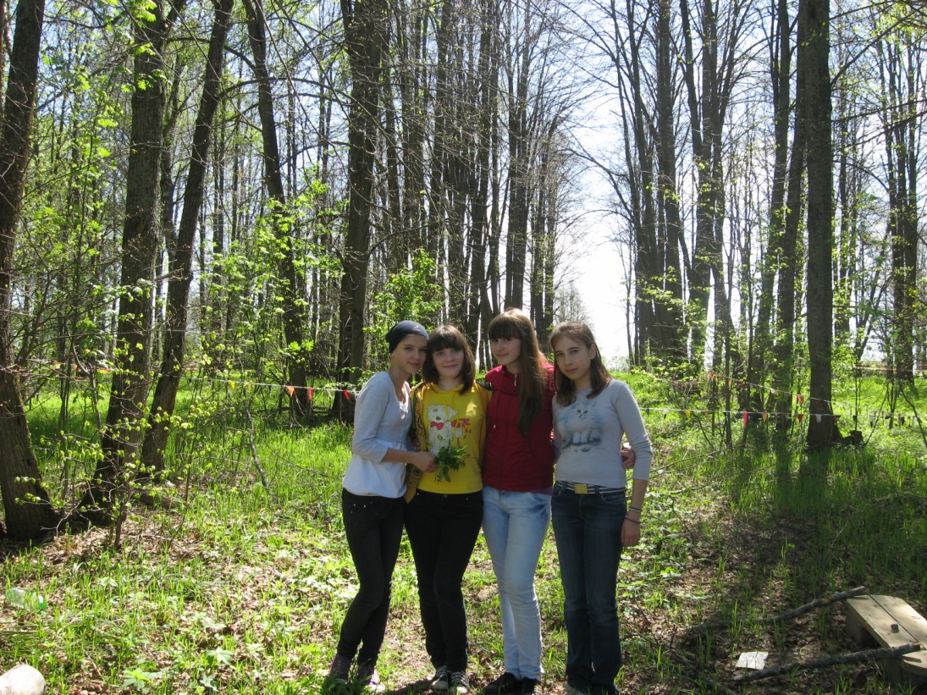
Закладка площадки и геоботаническое описание лесного биотопа

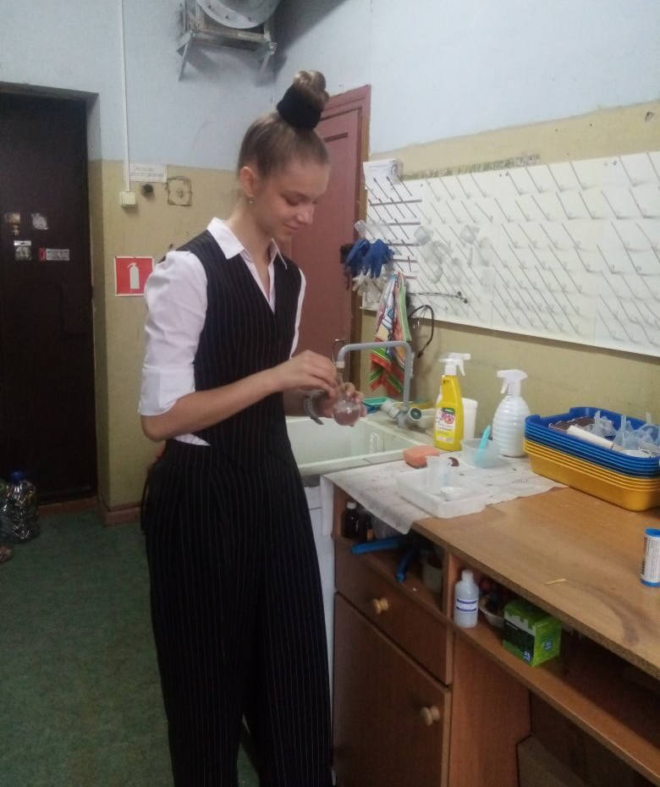
Химический анализ почвы в школьной лаборатории
Приложение 13

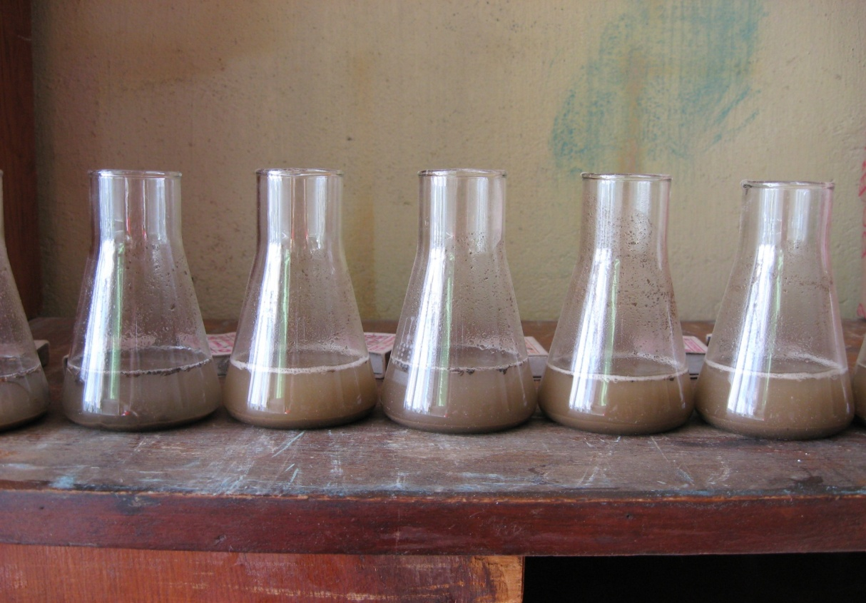

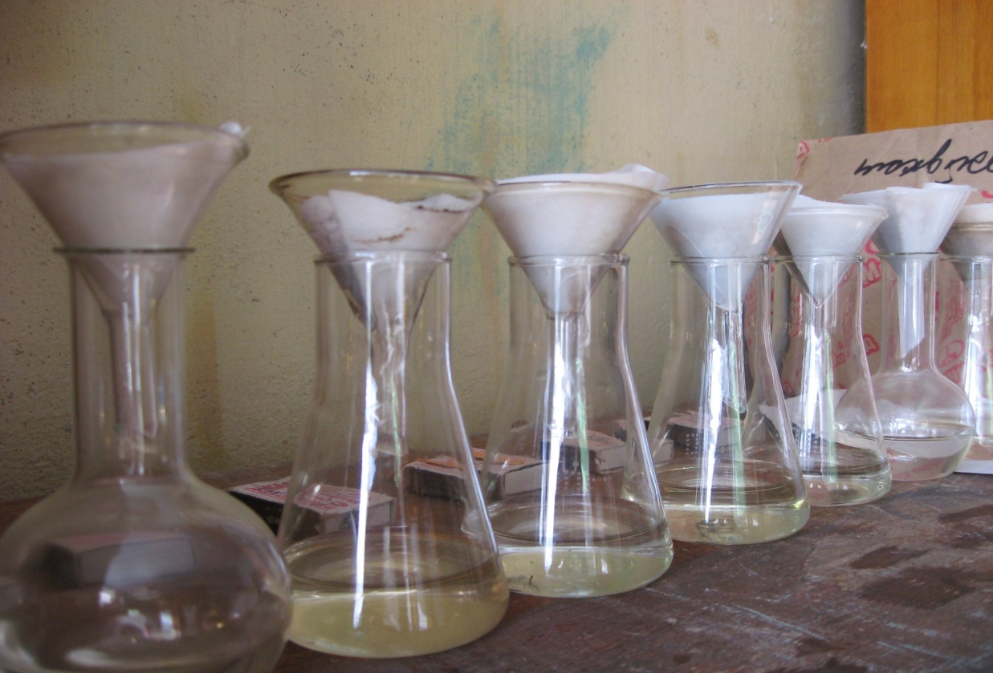

Приготовление почвенной вытяжки
Приложение 13

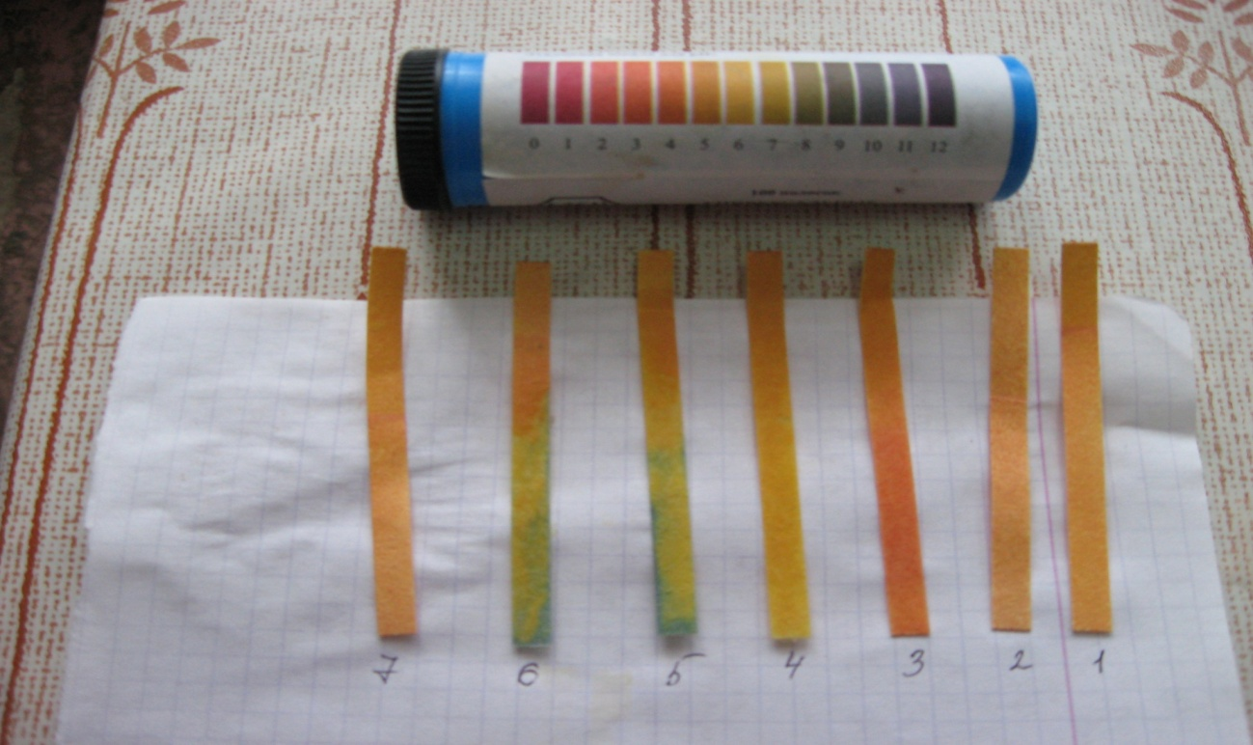

Определение рН исследуемых растворов с помощью индикаторной бумаги

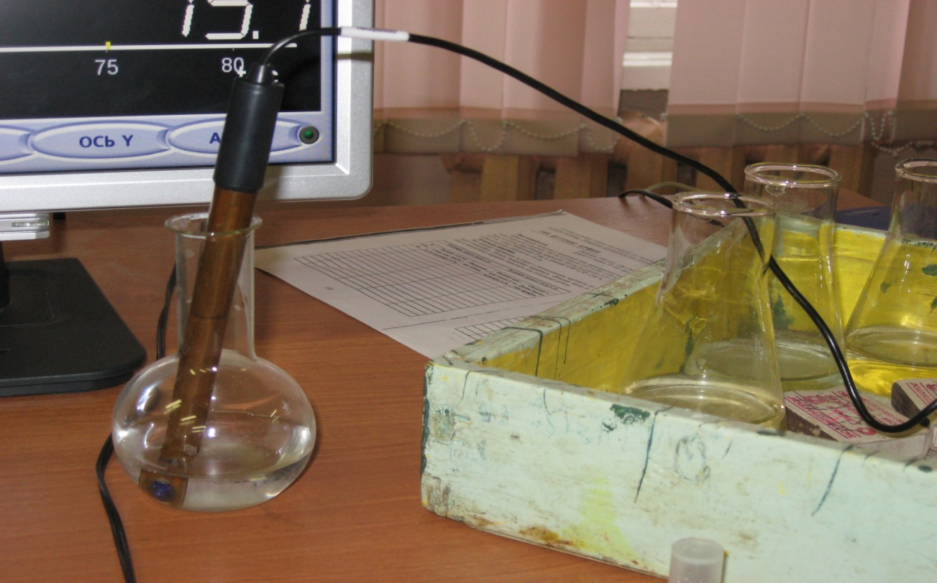
Определение рН исследуемых растворов с помощью рН - метра
Приложение 14
Таблица 7. Химический анализ почвы
№ п/п | Площадка, тип почвы | Кислотность,  рН | Наличие  нитратов
1 | Луг на опушке леса  Скелетная, на стадии формирования, со слоем дёрна | 5.0 | −
1 | Суходольный луг  Средне-подзолистая | 6.0 | +
1 | Пойменный луг  Алювиальная | 5.5 | +
1 | Сосняк-зеленомошник разнотравный  Дерново-сильно подзолистая | 5.0 | +
1 | Сосняк кошачьелапковый  Дерново-среднеподзолистая | 4.5 | +
1 | Сосняк-брусничник  Дерново-подзолистая, супесчаная | 5.0 | +

Приложение 15
Луг на опушке леса
СЕМ. СЛОЖНОЦВЕТНЫЕ – COMPOSITAE
Ястребинка волосистая | Hieracium pilosella
Тысячелистник обыкновенный | Achillea millefolium

СЕМ. РОЗОЦВЕТНЫЕ – ROSACEAE
Лапчатка серебристая | Potentilla argentea

СЕМ. ЗЛАКИ – POACEAE
Мятлик луговой | Poa pratensis

СЕМ. НОРИЧНИКОВЫЕ - SCROPHULARIACEAE
Вероника дубравная | Veronica chamaedrys

СЕМ. ПОДОРОЖНИКОВЫЕ – PLANTAGINACEAE
Подорожник ланцетный | Plantago lanceolata

СЕМ. БОБОВЫЕ - FABACEAE
Клевер ползучий | Trifolium repens

Приложение 16
Растения суходольного луга
СЕМ. СЛОЖНОЦВЕТНЫЕ - COMPOSITAE
Поповник | Leucanthemum vulgare
Тысячелистник обыкновенный | Achillea millefolium
Одуванчик лекарственный | Taraxacum officinale
Полынь горькая | Artemisia absinthium
Девясил высокий | Inula helenium
Цикорий обыкновенный | Cichorium intybus
Пижма обыкновенная | Tanacetum vulgare
Сем. РОЗОЦВЕТНЫЕ- Rosaceae
Лапчатка серебристая | Potentillaargentea
Земляника зелёная | Fragaria viridis
Гравилат городской | Geum urbanum
Сем. Мареновые – Rubiaceae
Подмаренник настоящий | Gallium verum
Сем. Гераниевые – Geraniaceae
Герань луговая | Geranium pratense
Сем. Зонтичные - Umbellferae
Бедренец камнеломка | Pimpinella saxifnaga
СЕМ. ЗЛАКИ – POACEAE
Мятлик луговой | Poa pratense
Тростник обыкновенный | Phragmites australis
СЕМ. БОБОВЫЕ – FABACEAE
Клевер луговой | Trifolium hlatense
Горошек мышиный | Vicia cracca
СЕМ. ПОДОРОЖНИКОВЫЕ - PLANTAGINACEAE
Подорожник ланцетный | Piontago lanceolata
Подорожник большой | Piantago major
СЕМ. ГРЕЧИШНЫЕ - POLYGANACEAE
Щавель густой | Rumex contertus
СЕМ. НОРИЧНИКОВЫЕ - SCROPHULARIACEAE
Вероника дубравная | Veronica chamaedrus
СЕМ. ГВОЗДИЧНЫЕ - CARYOPHYLLACEAE
Звездчатка злаковая | Stellaria graminea
СЕМ. БУРАЧНИКОВЫЕ - BORAGINACEAE
Незабудка полевая | Myosotis arvensis
СЕМ. КРЕСТОЦВЕТНЫЕ - CRYCIFERAEA
Икотник серо-зеленый | Berteroa incana

Приложение 17
Растения пойменного луга
СЕМ. СЛОЖНОЦВЕТНЫЕ - COMPOSITAE
Тысячелистник обыкновенный | Achillea millefollium
Одуванчик лекарственный | Taraxacum officinale
Василёк луговой | Centaurea jacea
CЕМ. ГВОЗДИЧНЫЕ – CARYOPHYLLACEAE
Звездчатка злаковая | Stellaria graminea
Гвоздика травянка | Dianthus deltodes
СЕМ. ЗЛАКОВЫЕ - POACEAE
Мятлик луговой | Poa pratensis
Овсяница луговая | Festuca pratensis
Лисохвост луговой | Alopecurus pratensis
СЕМ. РОЗОЦВЕТНЫЕ - ROSACEAE
Лапчатка серебристая | Potentilla argentea
СЕМ. НОРИЧНИКОВЫЕ – SCROPHULARIACEAE
Вероника дубравная | Veronica chamaedrys
СЕМ. ПОДОРОЖНИКОВЫЕ – PLANTAGINACEAE
Подорожник средний | Plantago media
Подорожник большой | Plantago major
Подорожник ланцетный | Plantago lanceolata
СЕМ. МАРЕНОВЫЕ - RUBIACEAE
Подмаренник настоящий | Galium verum
СЕМ. ЗОНТИЧНЫЕ – APIACEAE
Бедренец камнеломка | Pimpinella saxifraga
СЕМ. ГЕРАНИЕВЫЕ – GERANIACEAE
Герань луговая | Geranium pratensis
СЕМ. БОБОВЫЕ – FABACEAE
Клевер луговой | Trifolium pratense
Горошек мышиный | Vicia cracca
СЕМ. ЛЮТИКОВЫЕ – RANUNCULACEAE
Лютик едкий | Ranunculus acris

СЕМ. КРЕСТОЦВЕТНЫЕ – BRASSICACEAE
Икотник серо-зелёный | Berteroa incana
СЕМ. ГРЕЧИШНЫЕ - POLYGONACEAE
Щавель малый | Rumex acetosella

Приложение 18

Диаграмма 5. Влажность в луговом биотопе

Приложение 19

Диаграмма 6. Наличие минерального азота в луговом биотопе

Приложение 20

Диаграмма 7. Кислотность почв в луговом биотопе

Приложение 21
Диаграмма 1. Наличие минерального азота в лесном биотопе

Приложение 22
Диаграмма 2. Влажность в лесном биотопе

Приложение 23

Диаграмма 3. Кислотность почв в лесном биотопе

Приложение 24

Диаграмма 4. Освещенность в лесном биотопе

